Rapport du projet SGBD : Gestion d’hotelerie

Partie Analyse et Conception

Fabrice Jordan Ramos

Neytou boye

Mathieu Khadim Anoma

Pape Maguette Seye

Voici les differents diagrammes que nous avons eu a réalisé au cours de notre projet :

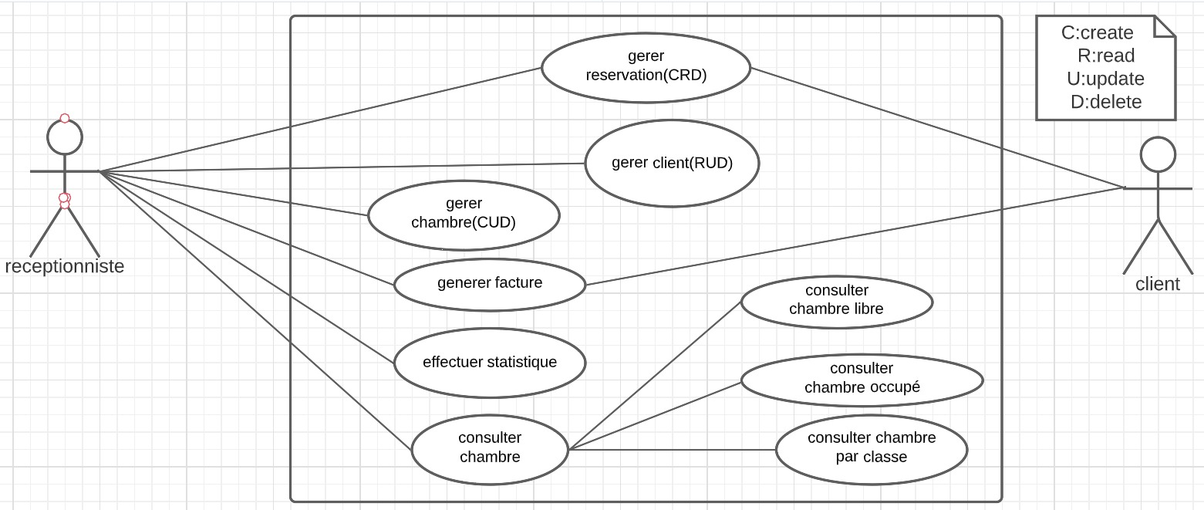

Diagramme de cas d’utilisations

Nous avons un premier acteurs principale qui est le receptioniste(employé) il est charger de gerer a la fois les donnés du client qui est un acteur secondaire ici , et les donnés propre à l’hotel .

Il gere les reservations , les informations sur les chambres disponible /occupé / réservé et les informations statistiques qui regroupent les donnés historique de l’hotels .

Le client ici n’est qu’un acteur secondaire car dans notre système toutes les actions créer deux d’entre elles font intervenir le client comme acteur passif ou « appelé »

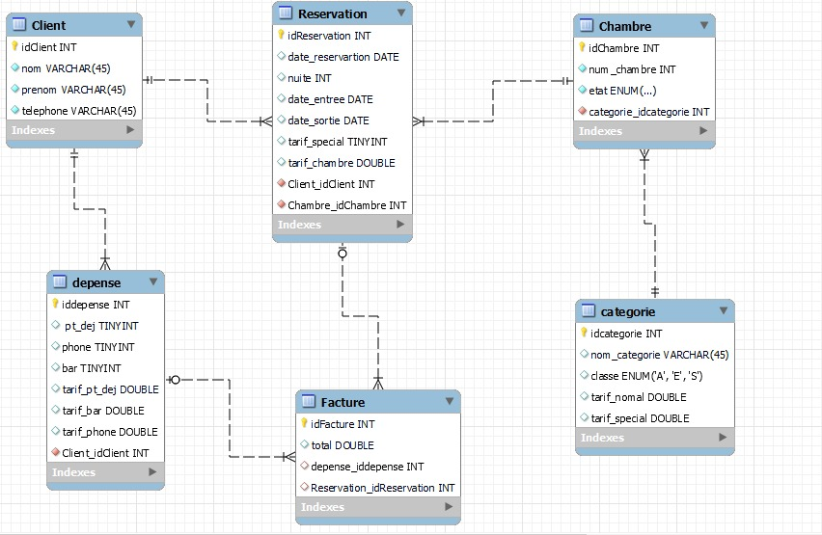

Diagramme de classe

Pour notre diagramme de classe nous avons eu au final 6 tables  à savoir : Client, Réservation, chambre, facture, dépense et catégorie

Nous avons considérer 2 type de clients , un type qui fera uniquement les réservations et un autre qui fera les réservations et les dépense. Nous avons repris les mêmes tables que l’application pascale sauf que certains attibuts qui était dans la table clients ont été séparer et implémenter dans les autres tables tels que date_reservation->RESERVATIONS et total facture ->FACTURE

Nous avons aussi décidé de créer une table catégorie qui sera relier directement à la chambres comme sa a l’avenir plusieurs catégorie de chambres pourront être ajoutés.

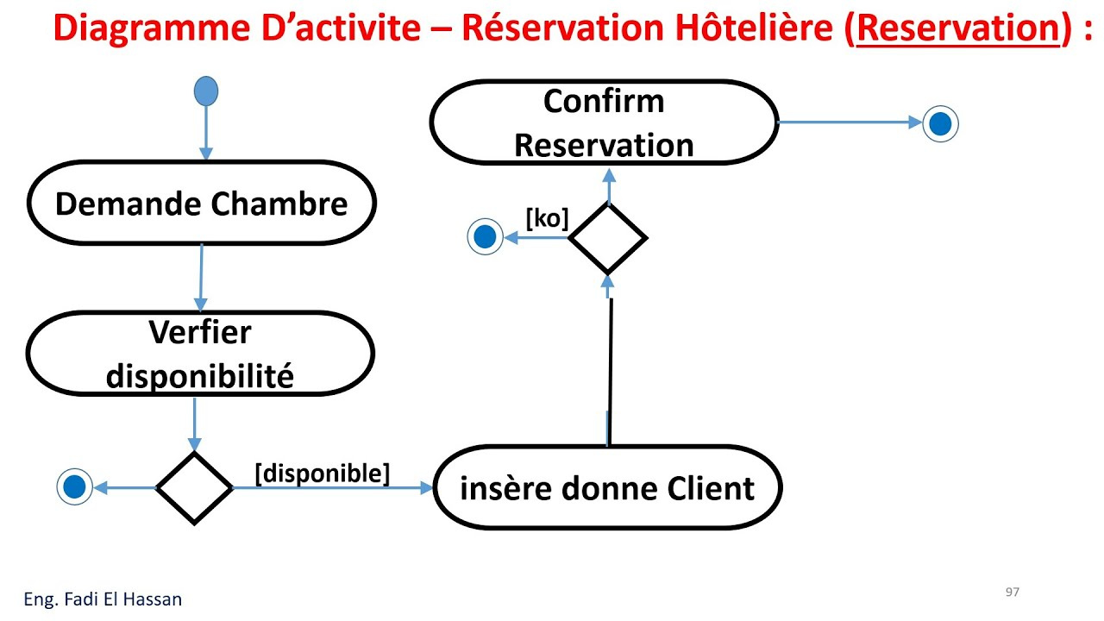

Voici le diagramme d’activité

En termes simple si le client se présente à l’acceuil pour demander une chambres on verifie si déjà ce type de chambre est disponible , ensuite on insére tous les donnés du clients dans un formulaire ( exemple comme ceux du module de la partie Mobile) une fois les donnés du client renseigné on confirme sa réservation.